Հավելված N 1

ՀՀ կառավարության 2021 թվականի հունիսի 17-ի N 1019 - Ա որոշման

Ս Խ Ե Մ Ա

ՀԱՅԱՍՏԱՆԻ ՀԱՆՐԱՊԵՏՈՒԹՅԱՆ ԱՐԱՐԱՏԻ ՄԱՐԶԻ ՇԱՀՈՒՄՅԱՆ ԵՎ ՏԱՓԵՐԱԿԱՆ ՀԱՄԱՅՆՔՆԵՐԻ ՏԱՐԱԾՔՆԵՐՈՒՄ «ՀԱՅԿԱԿԱՆ ԿԱՐԻՏԱՍ» ԲԱՐԵՍԻՐԱԿԱՆ ՀԱՍԱՐԱԿԱԿԱՆ ԿԱԶՄԱԿԵՐՊՈՒԹՅԱՆԸ ՆՎԻՐԱԲԵՐՎՈՂ ՀՈՂԱՄԱՍԵՐԻ

(ԾԱԾԿԱԳՐԵՐ՝03-074-0234-0007,03-074-0236-0001,03-093-0260-0003)

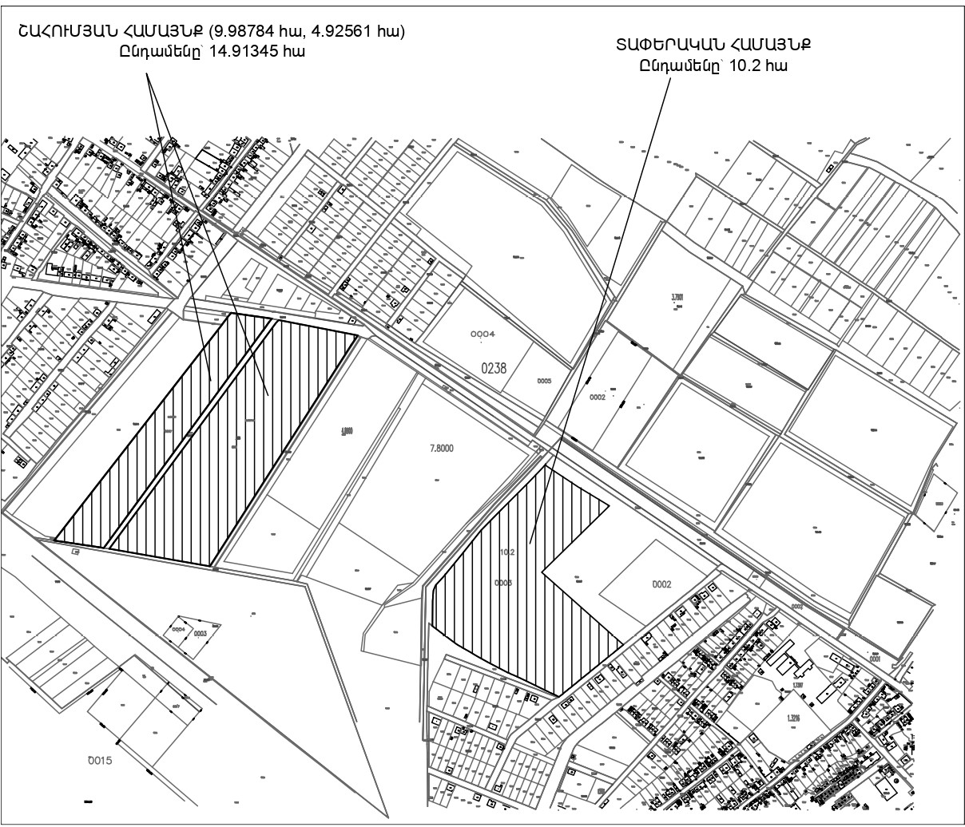

ՀԱՅԱՍՏԱՆԻ ՀԱՆՐԱՊԵՏՈՒԹՅԱՆ ՎԱՐՉԱՊԵՏԻ ԱՇԽԱՏԱԿԱԶՄԻ

ՂԵԿԱՎԱՐԻ ԱՌԱՋԻՆ ՏԵՂԱԿԱԼ Ծ. ՍՈՂՈՄՈՆՅԱՆ